Определение проницаемости по данным эксплуатации

На нефтяных месторождениях все в большем объеме ведутся работы по интенсификации добычи и повышению нефтеотдачи за счет различных воздействий на пласт. При этом совершенствуются такие технологии, как депрессионная (ДП) и репрессионная (РП) перфорация, гидроразрыв (ГРП), термобарохимическая обработка (ТБХО), закачка сшитых полимеров (СПС), ремонтные изоляционные работы (РИР), обработка полимерно-гелиевым составом «Темпоскрин», электровоздействие, газодинамический разрыв пласта (ГДРП) с применением горючеокислительного состава (ГОС).
Однако выбор оптимальных технологий затруднен из-за отсутствия надежных способов оценки эффективности того или иного метода повышения нефтеотдачи. Кроме того, проведение специальных гидродинамических исследований с длительным прерыванием режима эксплуатации нежелателен.
В этих условиях целесообразно использовать существующие данные наблюдения за механизированной добычей скважин. Речь идет об использовании данных из эксплуатационных карточек с каждодневной регистрацией дебита жидкости, ежемесячной регистрацией динамического уровня жидкости и регистрацией статического уровня не реже раз в год.
На нефтяных месторождениях в эксплуатационных скважинах имеется большой объем данных по уровневым замерам. Эти данные включают статический (H_{ст}) и динамический (H_{дин}) уровни, дебит жидкости (Q), процент воды (W). По месторождению имеются лабораторные анализы проб флюида на плотность и вязкость воды (ρ_{в}, μ_{в}), сепарированной (на поверхности) нефти (ρ_{н.пов}, μ_{н.пов}), пластовой нефти (ρ_{н.пл}, μ_{н.пл}), а также объемный коэффициент нефти (b).
Обозначим депрессию и продуктивность до воздействия на пласт соответственно ΔP₁ и η₁, после воздействия на пласт соответственно ΔP₂ и η₂. Будем приводить продуктивности к депрессии ΔP_{ср} = (ΔP₁+ ΔP₂ )/2. Приведенную из η₁ продуктивность обозначим η_{1’}, а приведенную из η₂ продуктивность обозначим η_{2’}.
Ниже рассматривается технология, приведения продуктивности до и после воздействия на пласт к одним условиям, то есть к одной депрессии. До сих пор продуктивности не приводились к одной депрессии, а поэтому сопоставления продуктивностей, определенных до и после воздействия, были неточными.
1. По каждому i-ому замеру в эксплуатационной скважине рассчитывается пластовое (P_{пл.i}) и забойное (P_{заб.i}) давления по статическому и динамическому уровням. Определение продуктивности в каждой i-ой точке замера (η_{i}).
2. По совокупности разновременных i-ых уровневых замеров одного объекта проводится линия нормальной продуктивности (η_{норм}). Эта линия определяет закономерность уменьшения продуктивности с увеличением депрессии.
3. По линия нормальной продуктивности определяется потенциальная продуктивность (η₀) при ΔP→0, а также продуктивность (η₅), приведённая к депрессии ΔP=5 МПа.
В том случае, когда данных уровневых замеров недостаточно и проведение линии нормальной продуктивности затруднительно, необходимо из библиотеки готовых линий нормальной продуктивности подобрать подходящую.

Расчет пластового (P_{пл}) и забойного (P_{заб}) давления по статическому и динамическому уровням.

Для расчёта продуктивности необходима депрессия, которая определяется разностью пластового и забойного давлений. Эти давления рассчитываются по уровневым замерам и плотности жидкости.
Плотность смеси нефти и воды (н+в) для статического ρ_{стат} (сепарированная нефть) и для динамического ρ_{дин} (нефть с растворённым газом) режимов работы скважины в первом приближении будут определяться следующими выражениями:
$ρ_{\text{стат}}=\frac{ρ_{в}⋅W+ρ_{н\text{.}\text{пов}}⋅(\text{100}−W)}{\text{100}}$ и $ρ_{\text{дин}}=\frac{ρ_{в}⋅W+ρ_{н\text{.}\text{пл}}⋅(\text{100}−W)}{\text{100}}$,
где W – процент воды; ρ_{в}, , ρ_{н.пов}, ρ_{н.пл} – плотности воды (1 т/м³), сепарированной и пластовой нефти соответственно. Пластовое давление рассчитывается по статическому уровню (статический столб считаем полностью сепарированным, то есть берём поверхностную плотность):
$P_{\text{пл}}=P_{\text{зат}}+ρ_{\text{стат}}⋅\frac{H_{\text{пл}}−H_{\text{ст}}}{\text{10}}$,
где P_{зат} – затрубное давление, ат; H_{пл} – глубина кровли интервала перфорации, м; H_{ст} – глубина статического уровня, м.
Забойное давление по динамическому уровню рассчитывалось в предположении того, что динамический столб полностью сепарирован (характерно для медленного потока), то есть
$P_{\text{заб}}=P_{\text{зат}}+ρ_{\text{дин}}⋅\frac{H_{\text{пл}}−H_{\text{дин}}}{\text{10}}$,
где H_{дин} – динамический уровень, м.
По значениям забойного (P_{заб}) и пластового (P_{пл}) давлений можно рассчитать депрессию ($ΔP$) и продуктивность (Q), то есть
$ΔP=P_{\text{пл}}−P_{\text{заб}}$ и $η=\frac{Q}{ΔP}$ . (1)

Определение по уровневым замерам потенциальной и приведенной продуктивностей

Результат обработки данных уровневых замеров по формуле (1) представлен в виде графиков в координатах депрессия по горизонтали и продуктивность по вертикали (рис. 1 и 2).
На рис. 1 приведена иллюстрация общей тенденции снижения продуктивности с увеличением депрессии по одной и той же скважине до и после обсадки. Напомним, что значения продуктивности и соответствующих депрессий получаются по гидродинамическим исследованиям методами индикаторных линий (ИЛ или ИК), регистрацией восстановления давления (КВД), регистрацией уровневых замеров (КВУ) и данных свабирования. Иначе говоря, по одной скважине получается несколько исследований в открытом стволе и десятки исследований в обсаженной скважине в процессе эксплуатации. По данным открытого ствола проведем огибающую сверху линию η_{норм.о} (рис. 1) и назовем ее линией «нормальной» продуктивности открытого ствола. Более уверенно, так как используется значительно большее количество точек в эксплуатационной скважине, проводится огибающая сверху линия η_{норм.к} (см. рис. 1), которую назовем линией «нормальной» продуктивности скважины в колонне.
В случае полностью совершенной скважины с открытым стволом (то есть когда скин-фактор S=0) при депрессии стремящейся к нулю имеем так называемую потенциальную продуктивность открытого ствола η_{о.0}, которая рассчитывается в соответствии с формулой Дюпюи
$η_{о\text{.}0}=\frac{Q_{\text{пл}\text{.}0}}{ΔP}=\frac{2\text{πε}}{\text{ln}\left(\frac{R_{k}}{r_{c}}\right)}$. (2)
Здесь $ε=\frac{k_{\text{пр}}h_{\text{эф}}}{μ_{\text{пл}}}$ – гидропроводность пласта; R_{k} – радиус контура питания скважины, то есть расстояние от оси скважины до точки с постоянным давлением, равным пластовому P_{пл}; r_{c} – радиус скважины по долоту (давление в этой точке равно забойному P_{заб}); η_{о.0} – потенциальный коэффициент продуктивности с учетом пластовых условий, Q_{пл.0} – дебит в пластовых условиях и в единицах объема. Отметим, что ΔP близко нулю.
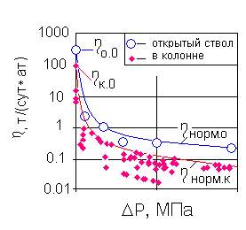
Рис. 1. Иллюстрация понятий для линий «нормальной» продуктивности открытого ствола (о) и ствола скважины в колонне (к)
Аналогично формуле (2) для потенциальной продуктивности обсаженной скважины, то есть для точки η_{к.0} (см. рис. 1), в которой скин-фактор S₀ не равен нулю, можно записать выражение (3).

$η_{к\text{.}0}=\frac{Q_{\text{пл}\text{.}1}}{ΔP}=\frac{2\text{πε}}{\text{ln}\left(\frac{R_{k}}{r_{c}}\right)+S_{0}}$. (3)
В первом приближении в качестве S₀ можно принять значение 2.4. Задавшись средними значениями R_{к}=200 м и r_{c}=0.1 м получаем $\text{ln}\left[\frac{R_{к}}{r_{c}}\right]$=7.6.
Из (2) и (3) имеем
$\frac{η_{о\text{.}0}}{η_{к\text{.}0}}=1+\frac{S_{0}}{\text{ln}\frac{R_{к}}{r_{c}}}=1\text{.}\text{315}$ . (4)
Итак, в первом приближении потенциальная продуктивность открытого ствола может быть оценена по потенциальной продуктивности скважины с перфорированной колонной. Эту оценку потенциальной продуктивности открытого ствола через потенциальную продуктивность в колонне η_{к.0} в отличие от непосредственного замера в открытом стволе η_{о.0} обозначим через η_{о.0}^{к}. В эксплуатационной скважине (в колонне) данных η_{к.0} на 1-2 порядка больше, поэтому определение продуктивности по η_{о.0}^{к} будет более точным. Из (4) имеем
η_{о.0}^{к} = 1.315*η_{к.0}. (5)
С учетом (2) получаем выражение, с помощью которого можно рассчитать проницаемости по данным потенциальной продуктивности скважины в колонне
k_{пр} = 2.093* η_{к.0}* $\frac{μ_{\text{пл}}}{h_{\text{эф}}}$ . (6)
При расчете продуктивности используется дебит жидкости (в единицах т/сут) в поверхностных условиях Q_{пов}. Для перевода этого дебита в пластовые условия и в объемы используются объемный коэффициент b и плотность нефти в поверхностных условиях ρ_{пов}. Иначе говоря, имеем
η_{к.0}=$\frac{Q_{\text{пов}}∗b}{{ΔP}_{1}∗ρ_{\text{пов}}}$ . (7)
Из (6) и (7) имеем
k_{пр} = 2.093*$\frac{Q_{\text{пов}}∗b}{{ΔP}_{1}∗ρ_{\text{пов}}}$* $\frac{μ_{\text{пл}}}{h_{\text{эф}}}$. (8)
Выражение (8) выведено из формулы Дюпюи, в которой используются размерности (см, сек, Д, ат). Эти размерности менее удобны для практического использования по сравнению с такими единицами, как метр, сутки, мД, МПа. После соответствующих переводов в удобные единицы измерения из (6) окончательно получаем расчетное выражение
k_{пр}[мД]= 18.42*$\frac{Q_{\text{пов}}[т/{\text{сут}}]∗b}{{ΔP}_{1}[\text{МПа}]∗ρ_{\text{пов}}[т/{м^{3}}]}$*$\frac{μ_{\text{пл}}[\text{мПа}∗с]}{h_{\text{эф}}[м]}$ . (9)
Отметим, что динамическая вязкость в системе СИ и в сПз совпадают, то есть 1[мПа*с]=1[сПз].
Выражение для расчета продуктивности в удобных единицах измерения по определению имеет вид
η_{к.0} [м³/(сут*МПа)]= $\frac{Q_{\text{пов}}[т/{\text{сут}}]∗b}{{ΔP}_{1}[\text{МПа}]∗ρ_{\text{пов}}[т/{м^{3}}]}$ . (10)
Выражение для расчета удельной (на единицу эффективной толщины коллектора) продуктивности в удобных единицах измерения по определению имеет вид
η_{уд}[м³/(сут*МПа*м)]=$\frac{η_{к\text{.}0}}{h_{\text{эф}}}$ . (11)
Для расчета проницаемости и продуктивности использовались соответственно выражения (9) и (10). Эффективные толщины коллекторов в интервалах перфорации и данные α_{пс} против этих эффективных толщин определены по данным ГИС.
На рис. 2 изображены графики i-ых точек с координатами продуктивность η_{i} в колонне и депрессия ΔР_{i}. Здесь же на рис. 2а наглядно показаны упрощения за счет исключения индекса «к» поскольку в дальнейшем речь идет только о данных, полученных в скважинах с колонной. Далее на рис. 2б-2е и в последующем тексте используются эти упрощенные обозначения.
Для примера на рис. 2 представлены по два графика для каждого из трех пластов. Пласт БС11 представлен скважинами 1 (рис. 2а) и 2 (рис. 2б). Пласт ЮС1 представлен скважинами 3 (рис. 2в) и 4 (рис. 2г). Пласт ЮС2 представлен скважинами 5 (рис. 2д) и 6 (рис. 2е). На этих графиках сверху над точками проведена линия «нормальной» продуктивности (η_{норм}).
Как видно из графика (см. рис. 2а), линия «нормальной» продуктивности показывает как величина продуктивности уменьшается от максимального значения (потенциальная продуктивность в точке η₀ при депрессии ΔP→0) до все более низких значений продуктивности по мере увеличения депрессии. Точка η₀ помечена на всех графиках малым кружком. Будем считать, что средняя величина депрессии, при которой будет вестись эксплуатация, равна 5 МПа.

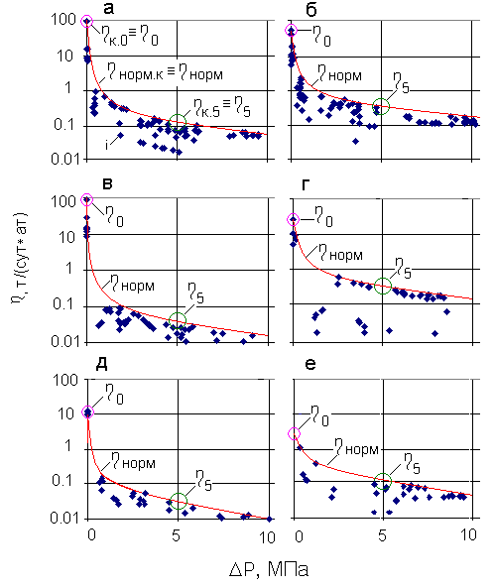

Рис. 2. Результат обработки данных уровневых замеров в виде: линии «нормальной» продуктивности, потенциальной и приведенной продуктивности

При депрессии равной 5 МПа максимальная продуктивность приходится на точку η₅ (см. рис. 2а). Значение продуктивности в этой точке будем называть приведенной к депрессии эксплуатации.

Расчет множителя для перехода от приведенной продуктивности к потенциальной.

Из общих соображений можно предположить следующие.
Во-первых, с увеличением продуктивности η₅ увеличивается потенциальная продуктивность η₀.
Во-вторых, с увеличением статистики (то есть по мере увеличения рядовых i-ых точек) при прочих равных условиях значения точек η₅ и η₀ возрастают и стремятся к своим некоторым фиксированным пределам. Будем называть такие точки, практически достигшими своего предела, предельными точками.
В-третьих, из-за меньшей (по сравнению с точкой η₅) статистики в районе точки η₀ потенциальная продуктивность чаще оказывается меньше своего предела по сравнению с частотой попадания точки η₅ на свое предельное значение.
Из сказанного можно сделать следующий вывод. Потенциальная продуктивность, определяемая точкой η₀, может не достигать своего предела, а поэтому определенные по этой продуктивности значения проницаемости могут быть занижены. Если между предельными точками η₅ и η₀ (которые составляют часть всех скважин) имеется прямая пропорциональная зависимость (в виде множителя K₅⁰), то ею можно воспользоваться для восстановления потенциальной продуктивности (η₅⁰) для всех скважин, в которых надежно определены приведенные продуктивности η₅.
Нормировочный множитель K₅⁰ определяется по предельным точкам
K₅⁰ =$\frac{η_{0\text{.}\text{пред}}}{η_{5\text{.}\text{пред}}}$, (12)
где η_{0.пред} и η_{5.пред} предельные значения продуктивностей соответственно потенциальной и приведенной к депрессии 5 МПа по совокупности i-ых исследованных скважин.
Восстановленная потенциальная продуктивность рассчитывается по формуле
η₅⁰= K₅⁰ * η₅ . (13)
Положения и значения усредненных предельных значений продуктивности приведены на рис. 3.
По формуле (12) и предельным значениям продуктивностей для пласта Б получена величина нормировочного множителя K₅⁰, который оказался равным 530.

Расчет проницаемости по потенциальной и восстановленной продуктивностям. Получение палеток для определения проницаемости по данным ПС и ГДИС

По формулам (9) и (13) произведен расчет абсолютной проницаемости в двух вариантах: k_{пр.0} по η₀ и k_{пр.5} по η₅⁰. Отметим, что 5 МПа является депрессией, при которой чаще всего ведется эксплуатация. По данным ГИС определены эффективные толщины h_{эф} и значения α_{пс} против этих толщин.
По данным ПС (α_{пс}) и проницаемости (k_{пр.0}) построены графики (рис. 4) и получены линии корреляционных связей и коэффициенты корреляции. Аналогичным образом обработаны данные k_{пр.5} (рис. 5). Поскольку для пласта Б не оказалось низкопроницаемых объектов, то при построении в массив внесены теоретические точки ТТ. Положение этих точек определено при анализе данных керна и ГИС.
На графиках связи проницаемости с α_{пс} нанесены две линии соответственно по данным ГДИС (технология их определения изложена в данном разделе) и по керновым данным.

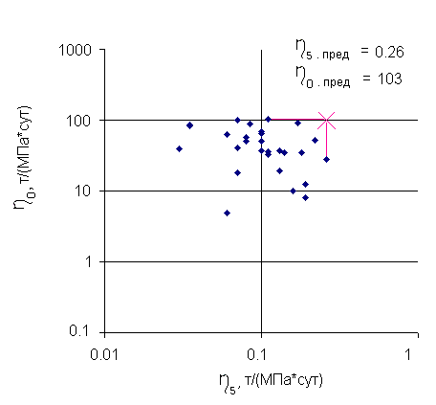

Рис. 3. Определение предельных потенциальной продуктивности и продуктивности при депрессии равной 5 МПа

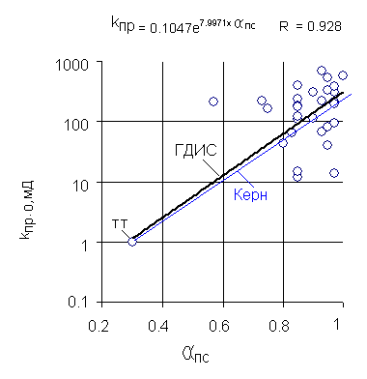
Рис. 4. Связь с α_{пс} абсолютной проницаемости, рассчитанной по потенциальной продуктивности

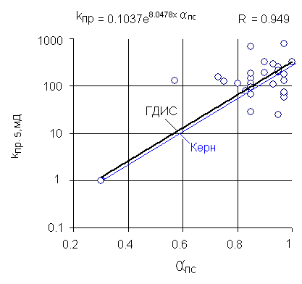
Рис. 5. Связь с α_{пс} абсолютной проницаемости, рассчитанной с использованием продуктивности при депрессии 5 МПа

Выводы

1. Результаты обработки данных ГДИС и построения палеток в виде зависимости проницаемости k_{пр} от α_{ПС} для коллекторов Б практически полностью совпадают с аналогичной палеткой, построенной по керновым данным.
2. Показано, что для расчета проницаемости могут быть использованы уровневые замеры, которые на нефтяных месторождениях в большом объеме получаются в эксплуатационных скважинах.
3. Показано, что на нефтяных месторождениях проницаемость может определяться как по потенциальной продуктивности, так и по пересчету приведенной продуктивности к потенциальной.

.

